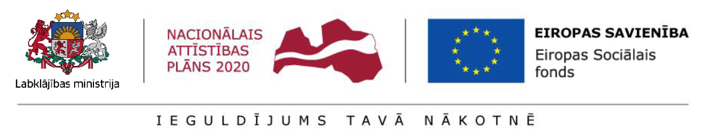
Aptauja par mājokļa vides pieejamības pielāgojumu nepieciešamību

Labklājības ministrija Eiropas Sociālā Fonda projekta “Horizontālā principa “Vienlīdzīgas iespējas” koordinēšanas funkciju nodrošināšana Labklājības ministrijā (2.kārta)” ietvaros no 2020. gada 17. decembra līdz 2021. gada 8. aprīlim (15 nedēļu garumā) ar tīmekļvietnes visidati.lv starpniecību veica aptauju “Cilvēkiem ar funkcionāliem traucējumiem par mājokļa vides pieejamības pielāgojumu nepieciešamību”.
Aptaujas mērķis ir identificēt tās grūtības, ar kurām visbiežāk saskaras personas ar kustību traucējumiem, kurām ir ierobežotas pārvietošanās spējas, līdz ar to apgrūtināta piekļuve valsts un pašvaldību sniegtajiem pakalpojumiem un nodarbinātībai. Ar aptaujas palīdzību tika iegūta informācija, kādi mājokļa pielāgojumi ir nepieciešami lai cilvēki ar funkcionāliem traucējumiem varētu brīvi justies gan savā mājoklī, gan arī izkļūt no mājokļa.
Aptaujas dalībnieku raksturojums tika analizēts dzimuma, vecuma, nodarbošanās, mājokļa veida, dzīvesvietas un invaliditātes grupas griezumā. Tāpat tika analizēti dati par aptaujas dalībnieku mājokļa pielāgošanas nepieciešamību, nepieciešamo pielāgojumu veidiem, kā arī situācijas analīze par to, kas mājoklī jau ir pielāgots. Aptaujas dalībnieki arī sniedza ieteikumus, kādi uzlabojumi būtu nepieciešami ne tikai viņu mājoklī, bet arī domājot par vides un informācijas pieejamības veicināšanu kopumā. Kopā aptaujā piedalījās 135 cilvēki ar invaliditāti un funkcionāliem traucējumiem. Visas anketas tika atzītas par derīgām.
Saturs

1. Aptaujas dalībnieku raksturojums 3
1.1. Aptaujas dalībnieku dzimums 3
1.3. Aptaujas dalībniekiem noteiktā invaliditātes grupa 4
1.4. Aptaujas dalībnieku pārvietošanas veids 5
2. Aptaujas dalībnieku dzīvesvietas raksturojums 6
2.1. Aptaujas dalībnieku dzīvesvieta 6
2.2. Mājokļa veids 6
2.3. Mājokļa pielāgojuma nepieciešamība 6
3. Nepieciešamie mājokļa pielāgojumi. Situācijas raksturojums 7
3.1. Jau pielāgotas telpas 7
4. Cilvēku ar funkcionāliem traucējumiem informētība par vides pieejamības pielāgošanas iespējām un ieteikumi 9
4.1. Cilvēku informētība par vides pieejamības pielāgošanas iespējām 9
4.2. Respondentu ieteikumi 9
Aptaujas anketa cilvēkiem ar funkcionāliem traucējumiem par mājokļa vides pieejamības pielāgojumu nepieciešamību 11

Aptaujas dalībnieku raksturojums

Aptaujas dalībnieku raksturojums tika vērtēts dzimuma, vecuma, nodarbošanās un invaliditātes griezumā, kā arī pēc mājokļa veida un dzīvesveida.

1.1. Aptaujas dalībnieku dzimums

Attēls 1-1 Respondentu sadalījums pēc dzimuma

No 135 aptaujas dalībniekiem 81 jeb 60% aptaujas dalībniekiem ir sievietes, attiecīgi 54 jeb 40% aptaujas dalībnieku ir vīrieši. Vidējais aptaujas dalībnieku vecums ir 42,2 gadi. Veselības un darbspēju ekspertīzes ārstu valsts komisijas (turpmāk – VDEĀVK) statistikas dati liecina, ka arī no kopējā personu ar invaliditāti skaita sievietes ir nedaudz vairāk nekā vīrieši, proti 2021.gada martā sievietes ar invaliditāti bija 108997 jeb 53%, bet vīrieši 97047 jeb 47% no visām personām ar invaliditāti. Arī Latvijas iedzīvotāju kopskaitā ir neliels sieviešu pārsvars, sievietes ir 54%, bet vīrieši 46%.

1.2. Aptaujas dalībnieku nodarbošanās (aptaujas dalībnieki varēja norādīt vairākus atbilžu variantus).

Attēls 1-2 Respondentu sadalījums pēc nodarbošanās veida
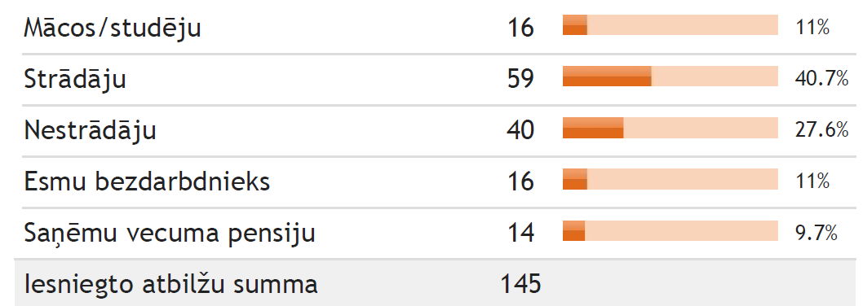

Pie jautājuma par nodarbošanos bija iespējams izvēlēties vairākas atbildes. Respondentu vidū sociāli aktīvi cilvēki, kas strādā ir 59 jeb 41% aptaujas dalībnieku un mācās 16 jeb 11% aptaujas dalībnieku. Nestrādājoši ir 40 jeb 27,6% no aptaujas dalībniekiem, bezdarbnieki ir 16 jeb 11% no aptaujas dalībniekiem, savukārt vecumu pensiju saņem 14 jeb 9,7% aptaujas dalībnieku.

1.3. Aptaujas dalībniekiem noteiktā invaliditātes grupa

Attēls 1-3 Respondentu sadalījums pēc noteiktās invaliditātes grupas
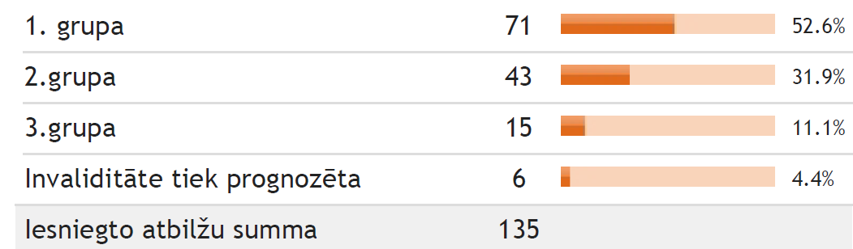

VDEĀVK statistikas dati par 2021.gada martu liecina, ka Latvijā kopumā bija 206 044 personas ar invaliditāti, no tām ar III invaliditātes grupu bija 80 260 jeb 39%, ar II invaliditātes grupu 90 685 jeb 45%, bet ar I invaliditātes grupu 29 655 jeb 14,4 % no visām personām ar invaliditāti. Savukārt aptaujas datu vērtējumā redzams, ka tajā visvairāk piedalījušās personas ar I invaliditātes grupu, attiecīgi 71 jeb 52,6% aptaujas dalībnieku. Ar II invaliditātes grupu aptaujā piedalījās 43 jeb 32%, bet ar III invaliditātes grupu 15 jeb 11% aptaujas dalībnieku, bet 6 jeb 4,4% aptaujas dalībniekiem invaliditāte tiek prognozēta.

1.4. Aptaujas dalībnieku pārvietošanas veids

Attēls 1-4 Aptaujas dalībnieku pārvietošanas veids
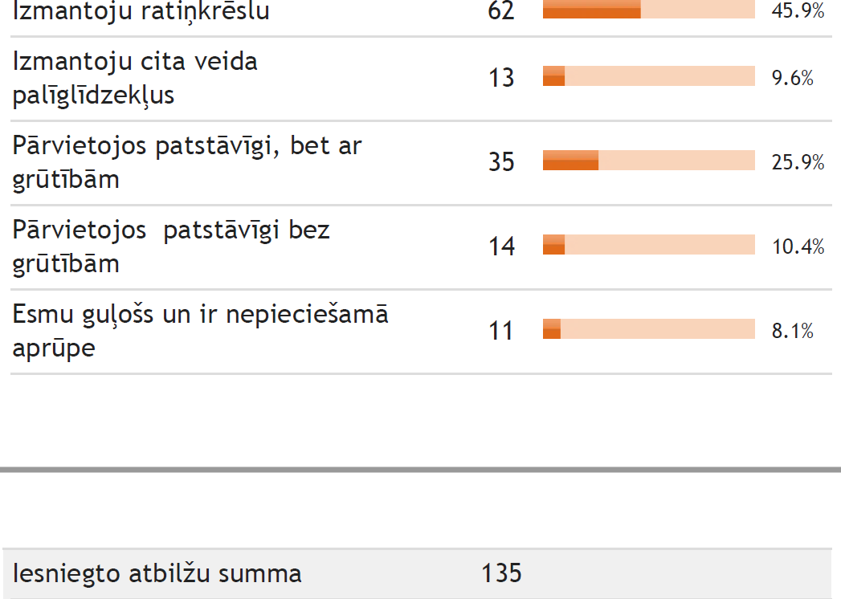

Aptaujas dalībnieku vidū visvairāk 62 jeb 46% pārvietojas ar riteņkrēsla palīdzību. Patstāvīgi, bet ar grūtībām pārvietojas 35 jeb 26% aptaujas dalībnieku. Patstāvīgi bez grūtībām pārvietojas 14 jeb 10,4% aptaujas dalībnieku. Izmanto cita veida palīglīdzekļus 13 jeb 9,6% aptaujas dalībnieku, un pēc pazīmes guļošs vai nepieciešama aprūpe ir 11 jeb 8% aptaujas dalībnieku.

Aptaujas dalībnieku dzīvesvietas raksturojums

Dalībnieku dzīvesvieta tika raksturota pēc vietas atrašanās un pēc mājokļa veida.

Aptaujas dalībnieku dzīvesvieta

Attēls 2-1 Respondentu sadalījums pēc dzīvesvietas
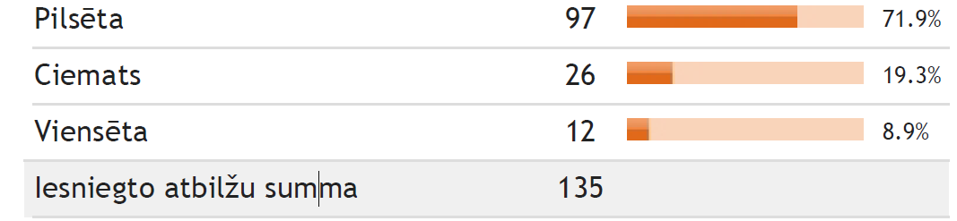
Visvairāk aptaujas dalībnieku - 97 jeb 72% dzīvo pilsētās, ciematos dzīvo 26 jeb 19,3% aptaujas dalībnieku un viensētās dzīvo 12 jeb 8,9% aptaujas dalībnieku.

Mājokļa veids
Attēls 2-2 Mājokļa veids
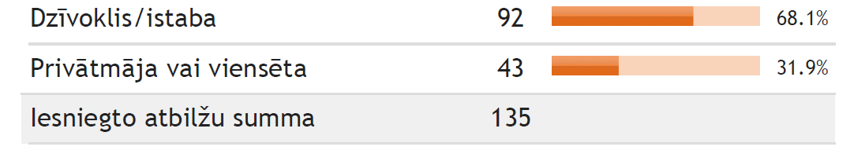
Mājokļa veids aptaujas respondentu vidū ir sadalīts sekojoši: 92 jeb 68% aptaujas dalībnieku dzīvo dzīvoklī/ istabā un 43 jeb 32% dzīvo privātmājā vai viensētā.
  - Mājokļa pielāgojuma nepieciešamība

Attēls 2-3 Mājokļa pielāgojuma nepieciešamība
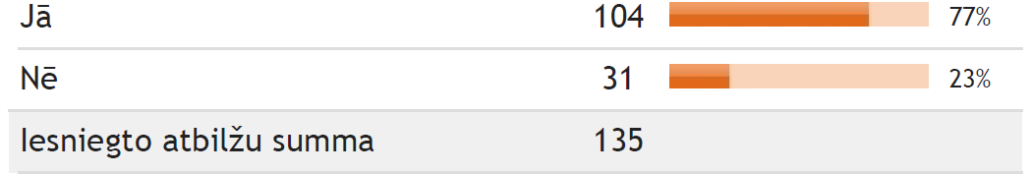

Aptaujas dalībnieku vidū mājokļa pielāgojums ir nepieciešams 104 jeb 77% respondentu. Attiecīgi 31 jeb 23% mājokļa pielāgošana nav nepieciešama.

Nepieciešamie mājokļa pielāgojumi. Situācijas raksturojums

Aptaujas dalībniekiem tika jautāts, vai iepriekš viņu mājoklī jau ir veikti kādi pielāgojumi, un kādi pielāgojumi vēl ir nepieciešami.
  - Jau pielāgotas telpas

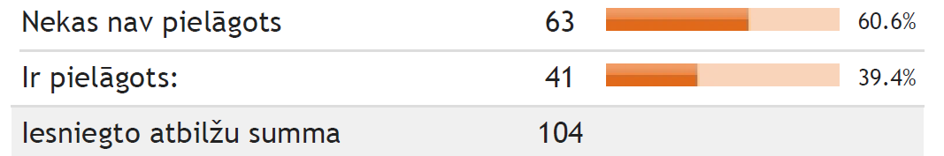
Attēls 3-1 Vai mājoklī ir ja pielāgojumi

No aptaujas dalībniekiem 63 jeb 60,6% respondentu pielāgojumi mājoklī vēl nav veikti un viņiem ir vajadzīga mājokļa pielāgošana, savukārt 41 jeb 39,4% respondentu pielāgojumi mājoklī jau ir veikti. Visbiežāk jau ir pielāgoti sanitārie mezgli (pielikti rokturi, nepieciešamā augstuma tualetes podi) un durvju ailes mājokļos (noņemti sliekšņi un paplašinātas durvju ailes).

  - Mājoklī nepieciešamie pielāgojumi (aptaujas dalībnieki varēja norādīt vairākus atbilžu variantus)

Attēls 3-2 Mājoklī nepieciešamie pielāgojumi
Aptaujas rezultātā var secināt, ka katram aptaujas dalībniekam mājoklī ir nepieciešami vairāki pielāgojumi.
Vislielākā nepieciešamība ir pielāgot sanitāros mezglus - 73 jeb 28% aptaujas dalībniekiem. Tad nākamais mājokļa elements, kuru ir jāpielāgo, ir ieeja līdz mītnei (uzbrauktuve, pacēlājs, lifts) – 51 jeb 19,5% aptaujas dalībnieku atzīmēja šādu vajadzību. Trešais pielāgošanas nepieciešamības elements ir ieeja mītnē (pakāpieni, kāpnes, šauras durvju ailes u.c.) – 40 jeb 15,3% aptaujas dalībnieku atzīmēja to kā nepieciešamu. Virtuves pielāgošana ir nepieciešama 32 jeb 12,2% aptaujas dalībniekiem. Specializēta gulta un aprīkojums ir nepieciešams 19 jeb 7,3% aptaujas dalībniekiem. Izeja uz balkonu vai lodžiju ir nepieejama 15 jeb 5,7% aptaujas dalībniekiem. Guļamistabas un dzīvojamās istabas pielāgojums ir nepieciešams attiecīgi 13 jeb 5% un 12 jeb 4,6% aptaujas dalībniekiem. Cita veida mājokļa pielāgojumi ir nepieciešami 7 jeb 2,7% aptaujas dalībniekiem.

Cilvēku ar funkcionāliem traucējumiem informētība par vides pieejamības pielāgošanas iespējām un ieteikumi

Aptaujas dalībnieki varēja norādīt vai viņi ir informēti par vides pieejamības pielāgošanas iespējam un sniegt savus ieteikumus par esošo situāciju un risinājuma veidiem.

Cilvēku informētība par vides pieejamības pielāgošanas iespējām

Attēls 4-1 Cilvēku informētības par vides pieejamības pielāgošanas iespējām
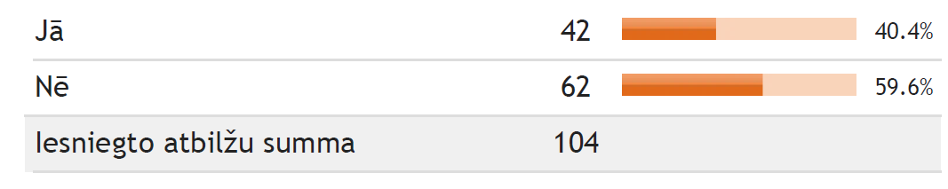
To aptaujas dalībnieku vidū, kuriem ir nepieciešama mājokļa pielāgošana 62 jeb 60% ir neinformēti un nezin, kur saņemt informāciju par mājokļa vides pieejamības pielāgošanas iespējām. 42 jeb 40% aptaujas dalībnieku zina, kur informācija ir pieejama.

Respondentu ieteikumi

Ieteikumus iesniedza 41 respondents. Visbiežākās atbildes bija:
- izveidot centralizētu atbalsta punktu, kas palīdzētu iedzīvotājiem noorientēties, kā var risināt mājokļa pieejamības jautājumus. Visai informācijai jābūt atrodamai vienā vietnē;
- piedāvātie risinājumi nav elastīgi un nav orientēti uz konkrēta cilvēka vajadzībām. Jāveido individuālie risinājumi;
- jāsakārto ārējo mājokļa infrastruktūru – ietves un gājēju celiņus;
- sabiedriskā transporta pieturvietas bieži ir nesasniedzamas cilvēkiem ar kustību traucējumiem – jāsakārto visas pieturvietas;
- jāizveido iespēja aizpildīt elektroniski dokumentus par radiniekiem, kuriem ir invaliditāte un kuriem nav interneta pieslēguma;
- mājokļa pielāgošanas programmu jāattiecina ne tikai uz cilvēkiem ar nokārtotu invaliditāti, bet arī uz cilvēkiem, kuriem ir grūtības pārvietoties;
- jārisina situāciju ar lielām rindām un gaidīšanas laiku tehnisko palīglīdzekļu saņemšanai, kā arī pacēlēja saņemšanu.

Aptaujas anketa cilvēkiem ar funkcionāliem traucējumiem par mājokļa vides pieejamības pielāgojumu nepieciešamību

1. Apdzīvota vieta, kurā dzīvojiet
Pilsēta
Ciemats
Viensēta
2. Jūsu nodarbošanās
Mācos/studēju
Strādāju
Nestrādāju
Esmu bezdarbdnieks
Saņēmu vecuma pensiju
3. Jūsu invaliditātes grupa
1. grupa
2.grupa
3.grupa
Invaliditāte tiek prognozēta
4. Mājokļa veids, kurā Jūs dzīvojiet
Dzīvoklis/istaba
Privātmāja vai viensēta
5. Jūsu pārvietošanas veids
Izmantoju ratiņkrēslu
Izmantoju cita veida palīglīdzekļus
Pārvietojos patstāvīgi, bet ar grūtībām
Pārvietojos patstāvīgi bez grūtībām
Esmu guļošs un ir nepieciešamā aprūpe
6. Vai Jums ir nepieciešams vides pielāgojums mājoklī?
Jā
Nē
7. Vai Jūsu mājoklī ir pielāgotas telpas?
Nekas nav pielāgots
Ir pielāgots:
8. Kādi vides pieejamības pielāgošanas veidi Jūsu mājoklī ir nepieciešami?
Ieeja līdz mītnei (uzbrauktuve, pacēlājs, lifts)
Ieeja mītnē (šķēršļi – pakāpieni, kāpnes, durvju ailes ir šauras u.c.)
Vannas istaba un tualete
Virtuve
Guļamistaba
Dzīvojamā istaba
Specializētā gulta, aprīkojums
Izeja uz balkonu, lodžiju
Cits
9. Vai Jums ir zināms, kur saņemt informāciju par vides pieejamības pielāgošanas iespējām?
Jā
Nē
10. Jūsu ieteikumi
Jūsu ieteikumi

Paldies par piedalīšanos aptaujā!

Pilsonības un migrācijas lietu pārvalde. Dati uz 2021. gada 1. janvāri. Pieejamš šeit: https://www.pmlp.gov.lv/lv/iedzivotaju-registra-statistika-2021-gada
Kopējais % skaits ir virs 100%, jo norādīts aptaujas dalībnieku īpatsvars, kuri norādījuši katru no iemesliem. Procenti visām atbildēm nav summējami.
vienai personai var būt vairākas invaliditātes grupas
Kopējais % skaits ir virs 100%, jo norādīts aptaujas dalībnieku īpatsvars, kuri norādījuši katru no iemesliem. Procenti visām atbildēm nav summējami.

